蒲公英班动态表
一、合作游戏：棍子夹球
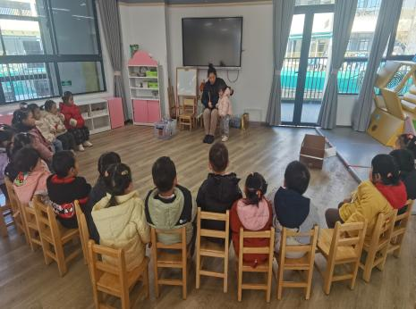 | 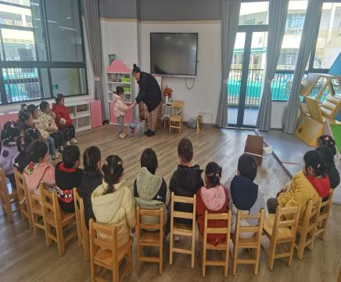 | 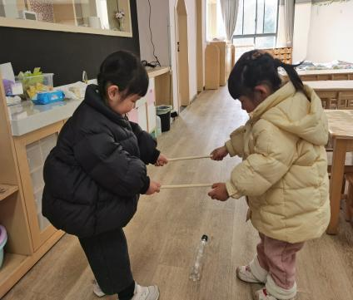
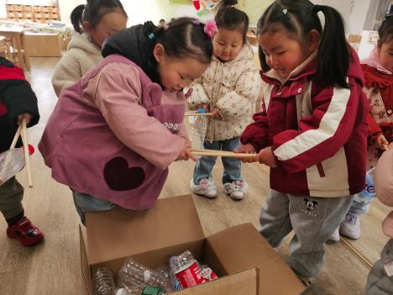 | 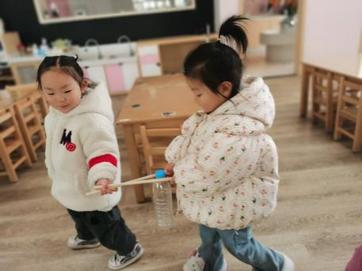 | 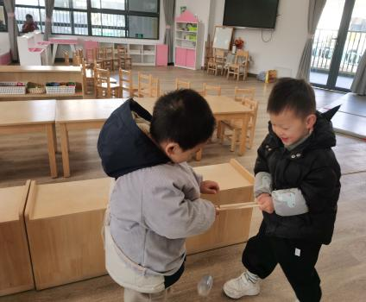
活动目标：
1.锻炼幼儿手眼协调能力。
2.训练幼儿手部及腕部肌肉的力量。
3.在体验游戏快乐的同时锻炼专注力。
4.培养幼儿与同伴合作能力。
合作能力的发展是幼儿社会化过程的重要标志，合作性游戏是游戏能力的最高阶段。
今天，我们浅浅地尝试两两合作，用棍子夹瓶子，大家在不断尝试中感知合作游戏带来的乐趣。

二、户外活动：草地大联动、骑小车
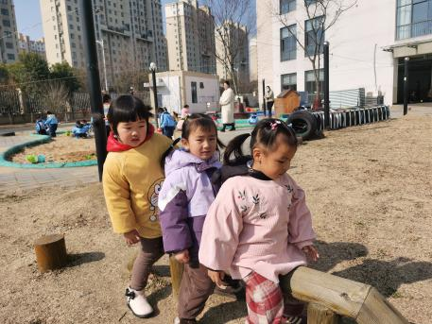 | 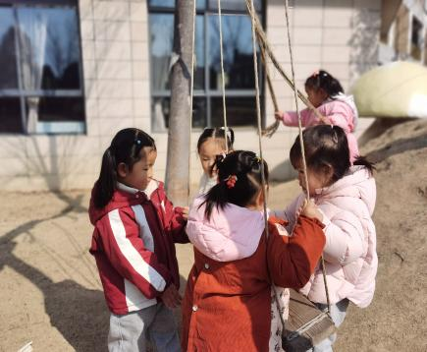 | 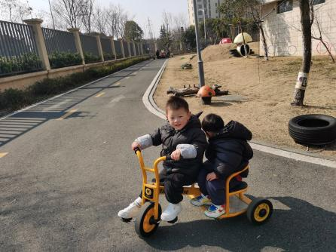
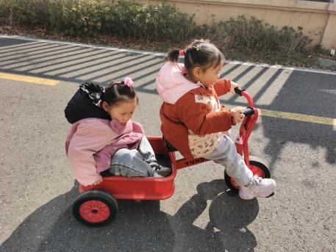 | 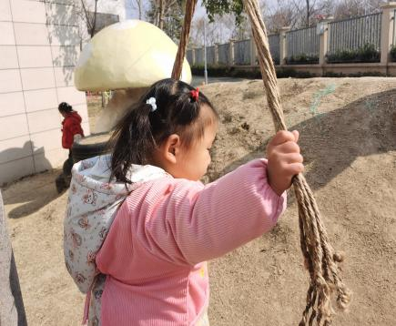 | 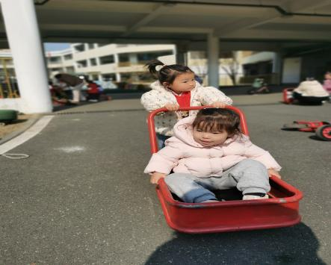

三、延时班：手工《章鱼宝宝》
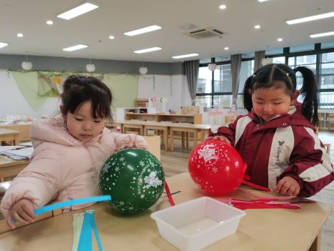 | 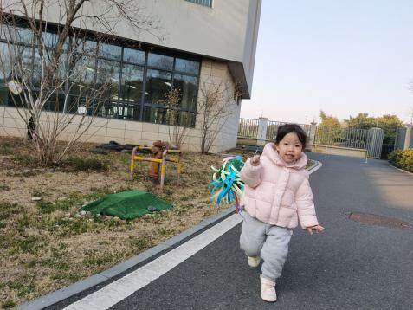 | 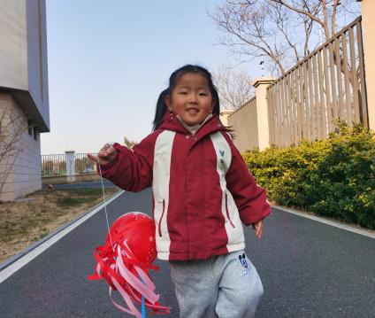
气球也可以跟手工合作哦，今天我们用气球和纸条制作章鱼宝宝，在锻炼手指精细动作的同时，还能玩一玩，体验动手和运动带来的快乐。

四、餐点
今日早点：鲜牛奶、奶味方块
今日午餐：米饭、番茄牛肉煲、菠菜炒蘑菇、裙带菜鸡蛋汤
下午餐点：五彩面疙瘩、香蕉、蓝莓

五、温馨提示
1.近期气温变化较大，大家及时关注天气预报，给幼儿穿上适量的衣服来园。
2.春天的脚步悄然来临，气温逐渐回暖，也是各种传染病的高发季节，大家平时做好预防措施，每日在家检查孩子口腔、手部情况，有任何疑似传染病症状，请及时带孩子到正规医院就诊，并告知孩子所在班级的老师。

